Název školy | Základní škola Pomezí, okres Svitavy
Autor | Jiří Svoboda
Název materiálu | VY_52_INOVACE_2704_U.hustoty p.t.
Téma | Určení hustoty pevného tělesa
Číslo projektu | CZ.1.07/1.4.00/21.3496
Ročník | 6.
Anotace | Formát: Dokument MS Word  Výukový materiál slouží k provedení laboratorní práce na téma "Určení hustoty pevného tělesa".  Pracovní list umožňuje samostatnou tvořivou, ale i skupinovou práci žáků. Názorným zpracováním motivuje žáky ke splnění laboratorní práce a tím i k procvičení probraného učiva fyziky 6. ročníku.  Poznatky z ověřování: obrazový materiál žákům velmi pomáhá ke správnému provedení práce  Způsob použití: datový projektor a osobní počítač nebo v tištěné podobě - pracovní listy  Zařazení: Základní vzdělávání druhý stupeň » Člověk a příroda - fyzika  Šablona EU peníze školám ZŠ » Šablona V/2
Datum vytvoření | 20. 3. 2012
Datum ověření | 23. 4. 2012


LABORATORNÍ PRÁCE
NÁZEV: Určení hustoty pevného tělesa
JMÉNO: DATUM:
………………………………………………………………………………………………………………………………………………………………………..
POMŮCKY: odměrný válec, váhy, kapalina, pevné těleso, fyzikální tabulky
PŘÍPRAVA: Zapiš vzorec na výpočet hustoty. Zopakuj si jednotky hustoty a
jejich převody.

ŘEŠENÍ:
- Pomocí vah zjisti hmotnost pevného tělesa m.
m =…………………………..
- Pomocí odměrného válce zjisti objem pevného tělesa V. Viz obr. č. 1 a 2
V = V₂ – V₁ = ………….. - ………………. = ………………..
V₁ objem kapaliny v odměrném válci …………………
V₂ objem kapaliny a pevného tělesa v odměrném válci ……………….
- Z naměřené hmotnosti a objemu pevného tělesa vypočítej hustotu tělesa ρ.
ρ = $\frac{m}{V}$ = = ……………….. $\frac{g}{cm³}$
- Pokuste se zjistit pomocí fyzikálních tabulek a vypočítané hustoty, z jakého materiálu je zkoumané těleso.
- Výsledky měření a zamyšlení nad tím, kde mohly nastat chyby, které významně ovlivnily měření, zapište do závěru.
ZÁVĚR :

OBRÁZEK :
Obr. č. 1
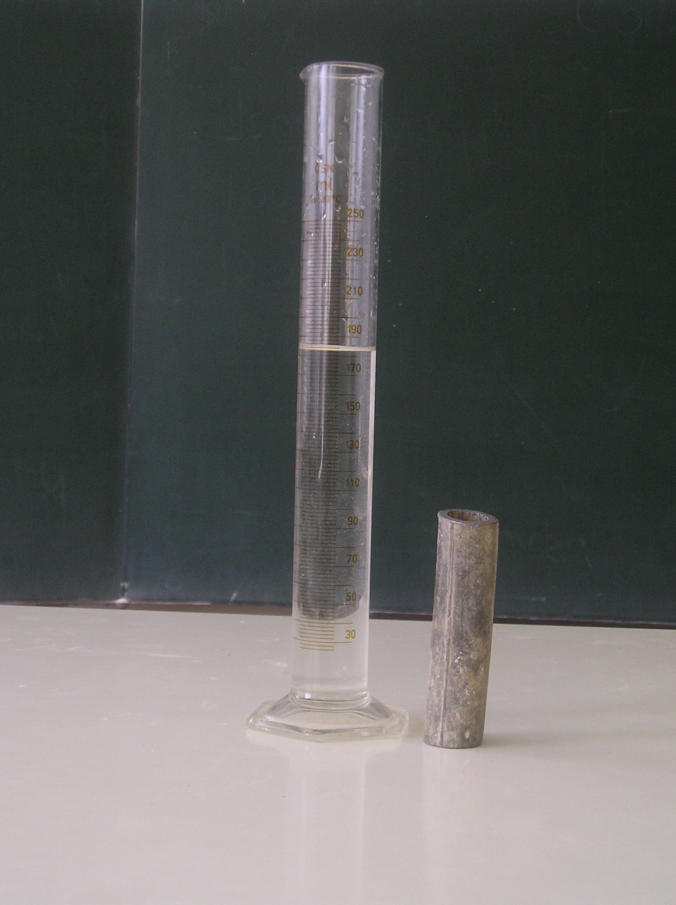
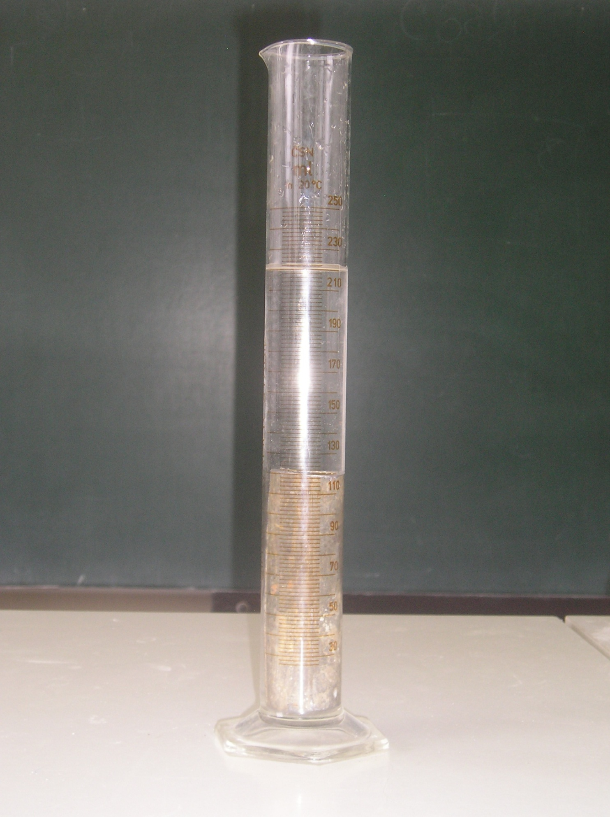
Obr. č. 2

CITACE :
Použité obrazové materiály a fotografie jsou vlastním dílem autora.

